Grimbergen 4 september 2015

Beste leden, vrienden en belangstellenden,

Met de vierde editie
“Barok hoogtijden voor Grimbergen, tijd voor een nieuwe molen t’ Oyenbrugghe”
is het molenfeest alweer voorbij.

Een fikse regenbui zorgde “eindelijk” voor het nodige water. En vaak kan alles beter. Iets later had ook gemogen. Maar om 16u stonden de hemelsluizen even open.

Meer dan andere jaren kwamen de vele bezoekers vroeger naar het Oyenbrugmolenfeest. Ze hadden die bui in de namiddag verwacht. En na de regen kwamen met de zonneschijn opnieuw vele bezoekers. Zodat de opkomst zeker niet minder was dan bij vorige edities.

Levende beelden uit de zeventiende eeuw. Voor een gezellig molenfeest met, weer vele nieuwe gezichten. Bedankt voor de vele positieve reacties en schouderklopjes. Ook onze dank aan onze sponsors. Zodat weer alles gratis kon.

Wij denken nu reeds aan de vijfde editie in 2016. Revolutie in Frankrijk. De rechten van de mens. En de prachtige nieuwe abdij van Grimbergen wordt geconfisqueerd. En steen voor steen verkocht.
Met enkele regimenten liniesoldaten en het nodige geschut brengen wij beelden van Napoleontische slagvelden. Hou, 28 augustus 2016, alvast vrij.

Tijdens het molenfeest heeft Linda haar praktische proef, Molengids, met glans afgelegd. Ze heeft haar blikken medaille dik verdiend. Een foto in bijlage.

En Erik heeft voor maalwerk gezorgd. Boer Kristof, de baas van Belle & Berthe heeft 3 ton graan afgekapt. Goed voor een hele winter stagemalen in de Liermolen. Het meel gaat naar de koeien van Kristof. In de lente komen die terug. Hopelijk ieder met een kalfje. Samen in de wei.

Genieten intussen van de herfst. En ook nog van de winter.

Hartelijk, voorzitter Erik Van Hemelrijck

Onze projecten genieten een substantiële ondersteuning van:

 |  |  | 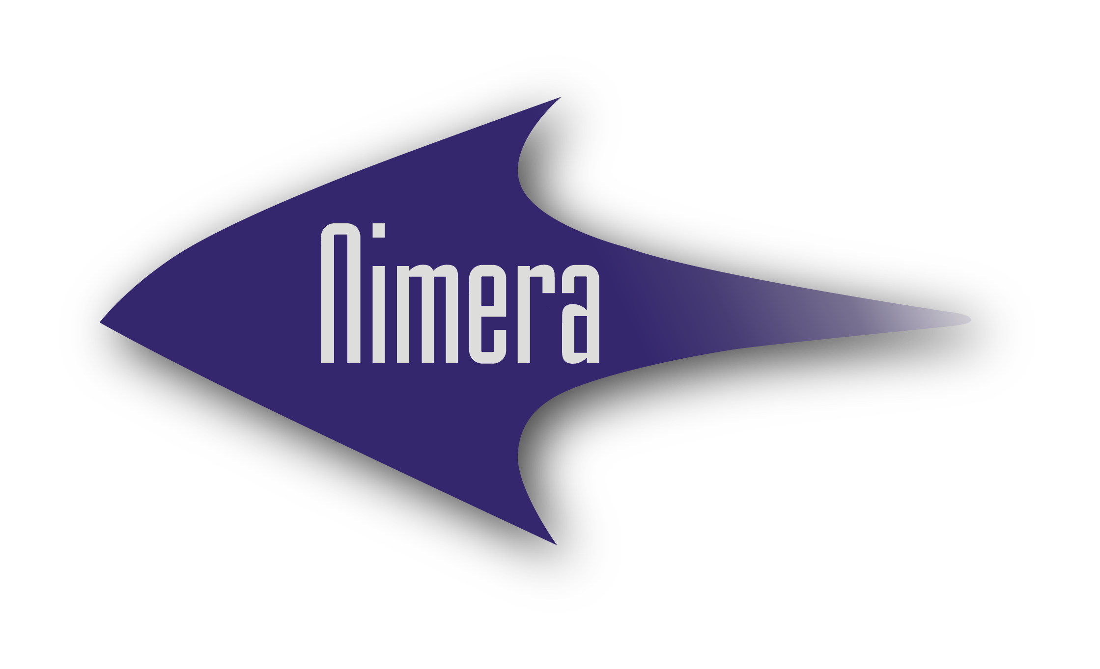

p.s. Wij sturen dit bericht naar 828 personen die op één of ander moment of bij één of andere gelegenheid belangstelling voor de projecten rond de Oyenbrugmolen toonden en ons hun email adres opgaven. Op die manier willen wij je graag op de hoogte houden. Reacties of suggesties zijn altijd welkom. Je kan de vereniging “Oyenbrugmolen” ook ondersteunen door storting van 10€ lid, 20€ steunend lid en 50€ sponsoring voor handelaars en bedrijven. Op rekening Oyenbrugmolen BE80 0016 2748 3477 buiten België BIC GEBABEBB
Als je onze berichten liever niet meer ontvangt kan je gewoon per mail uitschrijven. Kijk ook op de website:

